|  |  |  |
| --- | --- | --- |
|  | **ใบปฏิบัติงาน ที่ 1** | โมดูลที่ . |
| ชื่อโมดูล **การเขียนโปรแกรมด้วยภาษา JavaScript** | เวลา 2 ชั่วโมง |
| รหัสโมดูล **SIT_M.8** | |
| ชื่องานที่ปฏิบัติ โปรแกรมสุ่มรหัสประจำตัว | | |

**1. จุดประสงค์เชิงพฤติกรรม**

1.1 เขียนเว็บแอพพลิเคชั่นส่วนติดต่อผู้ใช้ด้วยโปรแกรม Java

1.2 สร้างเว็บ Service API เพื่อจัดการฐานข้อมูลด้วยโปรแกรม Java

**2. สมรรถนะ**

2.1 เขียนเว็บแอพพลิเคชั่นส่วนติดต่อผู้ใช้ ตามหลักการของการเขียนเว็บด้วย Java

2.2 สร้างเว็บ Service API เพื่อจัดการฐานข้อมูล ตามหลักการของการเขียนเว็บด้วย Java

**3. เครื่องมือ วัสดุ และอุปกรณ์**

**Hardware**

เครื่องคอมพิวเตอร์

**Software**

Visual Studio Code

**4. ลำดับขั้นการปฏิบัติงาน**

ให้นักศึกษาเขียนเว็บไซต์สุ่มรหัสประจำตัวโดยใช้ JavaScript ดังนี้

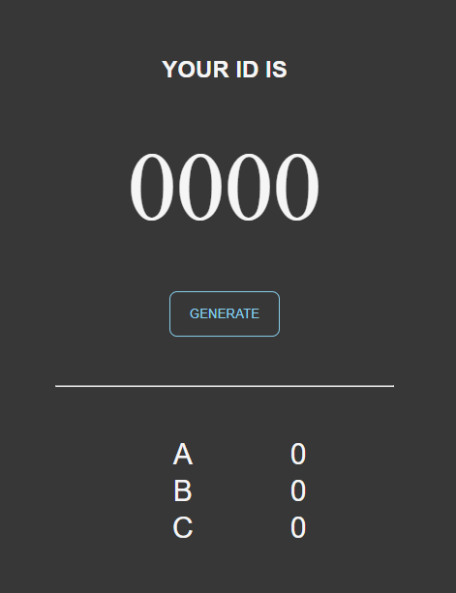

**คำสั่งพิเศษ**

1. อนุญาตให้แก้ไขได้ในส่วนของ JavaScript เท่านั้น ไม่อนุญาตให้แก้ไขไฟล์ index.html
2. ให้นักศึกษาเขียน ชื่อ นามสกุล ห้อง เลขที่ และคอมเม้นต์ไว้บรรทัดแรกของแท็ก <script>

**คำสั่ง**

ให้สร้างเว็บไซต์สุ่มรหัสโดยใช้ JavaScript โดยเมื่อผู้ใช้กดปุ่ม GENERATE ให้สุ่มรหัสพร้อมกับตัวอักษรบอกกลุ่มด้านหน้า เช่น

**A312**

**A004**

**B499**

**C999**

รหัสที่สุ่มต้องเป็นตัวเลข 3 หลักตั้งแต่ 000 – 999 เท่านั้น

โดยตัวอักษรบอกกลุ่มด้านหน้าตัวเลข ให้ยึดตามเกณฑ์ดังนี้

กำหนดให้เลข **000 – 399** อยู่กลุ่ม A (A000 – A399)

กำหนดให้เลข **400 – 799** อยู่กลุ่ม B (B400 – B799)

กำหนดให้เลข **800 – 999** อยู่กลุ่ม C (C800 – C999)

นอกจากนี้ เมื่อผู้ใช้กด GENERATE ให้นับจำนวนของกลุ่มนั้น ๆ และแสดงลงบนข้อความด้านล่าง ดังตัวอย่าง

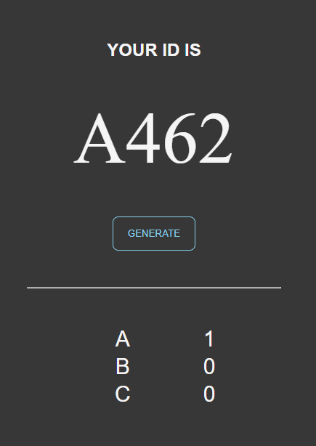 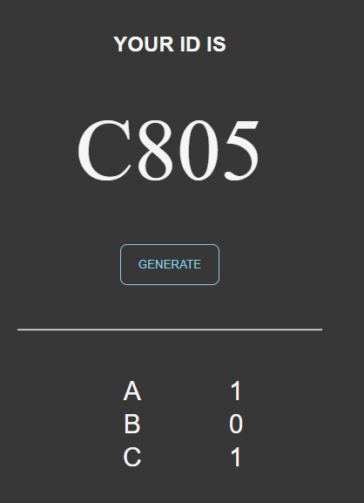 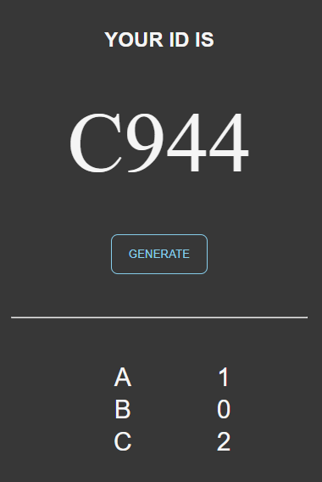

**5. สรุปผลการปฏิบัติงาน**

**6. การประเมินผล**

|  |  |  |  |  |  |  |  |
| --- | --- | --- | --- | --- | --- | --- | --- |
| **ที่** | **เกณฑ์การให้คะแนน** | **ค่าคะแนน** | | | | **ตัวคูณ** | **คะแนน** |
| **2** | **1** | **0** | |
| 1 | คำสั่งสามารถทำงานได้เมื่อกดปุ่ม GENERATE |  |  | |  | 0.5 |  |
| 2 | สามารถสุ่มตัวเลขได้ 3 หลัก |  |  | |  | 1.5 |  |
| 3 | มีตัวอักษรกลุ่มด้านหน้าตัวเลข ตามเงื่อนไขถูกต้อง |  |  | |  | 1 |  |
| 4 | สามารถนำตัวอักษรกลุ่ม และตัวเลขมารวมกันได้ |  |  | |  | 0.5 |  |
| 5 | สามารถนับจำนวนของรหัสในแต่ละกลุ่มได้ |  |  | |  | 1.5 |  |
| **รวมคะแนน 10 คะแนน** | | | | | | |  |

|  |  |  |
| --- | --- | --- |
| **ทำได้ถูกต้อง = 2** | **ถูกต้องบางส่วน = 1** | **ทำไม่ได้ = 0** |

**หมายเหตุ**

**7. เอกสารอ้างอิง /เอกสารค้นคว้าเพิ่มเติม**

-